Temat kompleksowy: Wakacje
Temat dnia: Niedługo wakacje
1. „Układanka sylabowa” – zabawa słowna. Dzieci otrzymują wyrazy podzielone na sylaby (lato, piasek, mewa, woda, statek, fale, wakacje, foremki). Układają je i przyklejają na kartce.
la- |  | to
pia- |  | sek
me- |  | wa
wo- |  | da
sta- |  | tek
fa- |  | le
wa- | ka- |  | cje
fo- | rem- |  | ki

2. „Co zobaczysz na wsi?” – zagadki graficzne.
Chętne dzieci rysują w powietrzu kształty, które kojarzą się z wsią. Pozostałe dzieci odgadują co oznacza rysunek.

3. „Wakacje Franka” – słuchanie wiersza D. Kossakowskiej.
Mały Franek w świat wędruje.
Przewodnika potrzebuje.
Chce zobaczyć świat daleki,
morza, góry oraz rzeki.
Chce poznawać świat przyrody,
kwiaty, lasy, zimne lody.
I gorącą, piękną plażę.
Franek mówi: o tym marzę.
Już pakuje plecak stary,
na podróże doskonały.
W nim jest kompas, no i mapa.
Z nimi pozna kawał świata.
A z podróży zda relację,
pewnie będą rewelacje:
„Czas spędzony bardzo miło,
szkoda, że tak krótko było”.

Rozmowa w oparciu o wiersz.
- co chce zobaczyć Franek?
- o czym marzy Franek?
- co Franek spakował na wyprawę?
- Jak Franek oceni swoją podróż?

4. „Moje wakacyjne plany” – swobodne wypowiedzi dzieci.
5. „Co zapamiętałeś?” – zabawa dydaktyczna.
Na środku leżą obrazki związane z wakacjami (plecak, walizka, okulary przeciwsłoneczne, krem do opalania, kapelusz, klapki, piłka,). Dzieci oglądają obrazki i starają się jak najwięcej z nich zapamiętać. Rodzic zakrywa obrazki chustą. Dzieci wymieniają przedmioty znajdujące się na obrazkach.
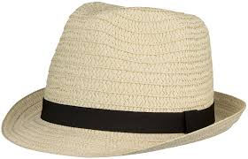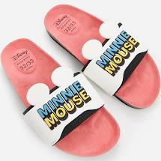
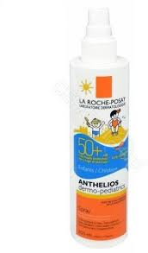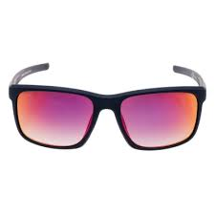
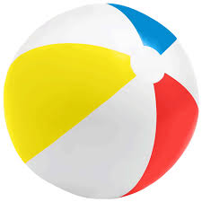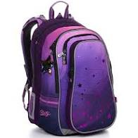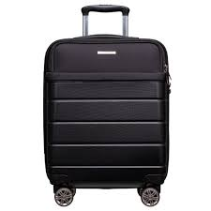
6. „Jadę na wakacje” – zabawa słowna.
Rodzic mówi zdanie: Jadę na wakacje i zabieram ze sobą plecak……..
Dzieci powtarzają zdanie wypowiedziane i dodają swoje słowo np. Jadę na wakacje i zabieram ze sobą plecak, okulary, piłkę…
7. „Co robię na plaży?” – zabawa naśladowcza. Dzieci naśladują czynności wykonywane na plaży: opalanie się, pływanie, grę w piłkę, budowanie zamku z piasku, zbieranie kamieni.
8. „Co to są wakacje i jak można je spędzić?” – swobodne wypowiedzi dzieci.
Dzieci wypowiadają się na temat wakacji, zwracają uwagę na różne formy podróżowania, wymieniają środki lokomocji, którymi można poruszać się w kraju i za granicą.
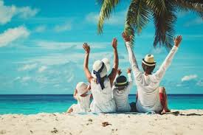
9. Dzieci malują miejsca, które chciałyby zobaczyć. Pracę wykonują farbami plakatowymi na szarym papierze.
10. „Wakacyjne kalambury” – zabawa pantomimiczna.
Chętne dzieci za pomocą gestów pokazują co będą robić podczas wakacji. Rodzice odgadują demonstrowaną czynność.
11. Karta pracy, cz. 4, s. 68.
Pokoloruj chorągiewki według wzoru.
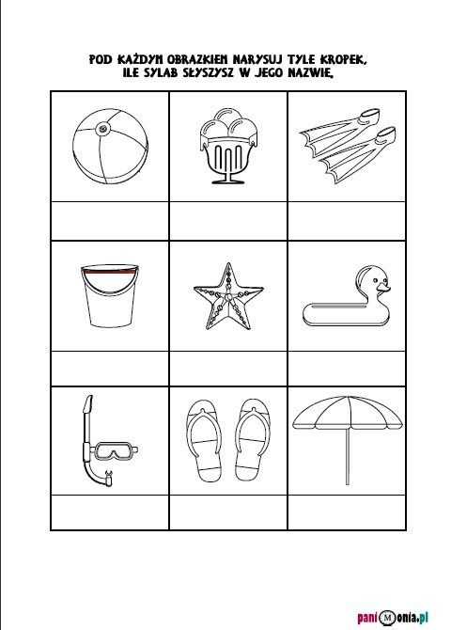

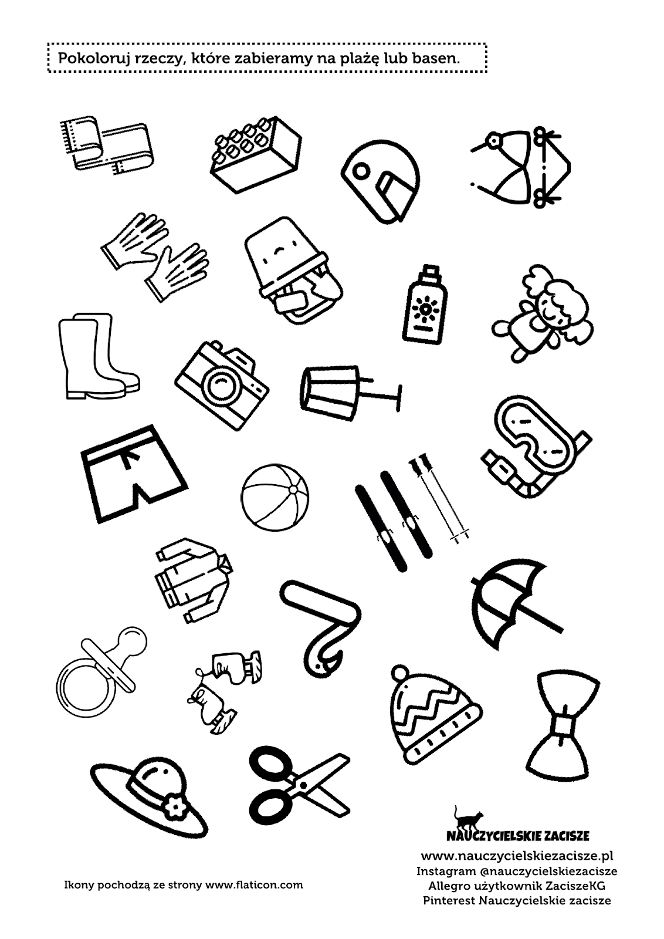
Miłej zabawy
Pani Kasia

